2020年度
四川省阿坝州机关后勤
服务中心部门决算

保密审查情况：已审查，内容审定
部门主要负责人审签情况：已审签，同意对外公开

目录
公开时间：2021年 9月25 日
第一部分 部门概况 3
一、基本职能及主要工作 3
（一）主要职能。 3
（二）2020年重点工作完成情况。 3
二、机构设置 3
第二部分 2020年度部门决算情况说明 3
一、 收入支出决算总体情况说明 3
二、 收入决算情况说明 4
三、 支出决算情况说明 5
四、财政拨款收入支出决算总体情况说明 5
五、一般公共预算财政拨款支出决算情况说明 6
（一）一般公共预算财政拨款支出决算总体情况 6
（二）一般公共预算财政拨款支出决算结构情况 7
（三）一般公共预算财政拨款支出决算具体情况 7
六、一般公共预算财政拨款基本支出决算情况说明 8
七、“三公”经费财政拨款支出决算情况说明 9
（一）“三公”经费财政拨款支出决算总体情况说明 9
（二）“三公”经费财政拨款支出决算具体情况说明 9
八、政府性基金预算支出决算情况说明 10
九、 国有资本经营预算支出决算情况说明 10
十、其他重要事项的情况说明 10
（一）机关运行经费支出情况 11
（二）政府采购支出情况 11
（三）国有资产占有使用情况 11
（四）预算绩效管理情况。 11
第三部分 名词解释 12
第四部分 附表 15
一、收入支出决算总表 15
二、收入决算表 15
三、支出决算表 15
四、财政拨款收入支出决算总表 15
五、财政拨款支出决算明细表 15
六、一般公共预算财政拨款支出决算表 15
七、一般公共预算财政拨款支出决算明细表 15
八、一般公共预算财政拨款基本支出决算表 15
九、一般公共预算财政拨款项目支出决算表 15
十、一般公共预算财政拨款“三公”经费支出决算表 15
十一、政府性基金预算财政拨款收入支出决算表 15
十二、政府性基金预算财政拨款“三公”经费支出决算表 15
十三、国有资本经营预算财政拨款支出决算表 15
十四、国有资本经营预算财政拨款支出决算表 15
第一部分 部门概况

一、基本职能及主要工作

（一）主要职能。
承担州直机关集中办公区安全、保卫、绿化、卫生、维护、停车管理等后勤服务保障工作。

（二）2020年重点工作完成情况。
机关后勤管理工作中注重体现先进性。坚决服从组织安排，尽心尽力、高标准做好各项工作。协助局机关完成机关事务管理日常各项工作及全州机关事务工作会议的会务工作、调查分析了州直部门伙食团建设、伙食团成本等情况。

二、机构设置

州机关后勤服务中心下属二级单位0个，其中行政单位0个，参照公务员法管理的事业单位0个，其他事业单位0个。

第二部分 2020年度部门决算情况说明

一、收入支出决算总体情况说明

2020年度收入总计62.81万元。与2019年相比，收入总计增加13.6万元，增长27.64%。主要变动原因是人员增加。

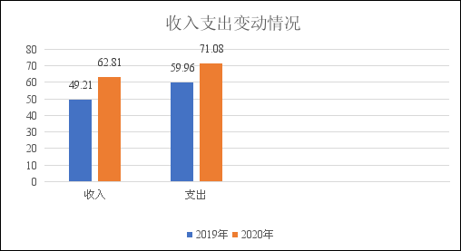
2020年度支出总计71.08万元。与2019年相比，支出总计增加11.12万元，增长18.55%。主要变动原因是人员增加。（图1：收、支决算总计变动情况图）（柱状图）

二、收入决算情况说明

2020年本年收入合计62.81万元，其中：一般公共预算财政拨款收入62.81万元，占100%；政府性基金预算财政拨款收入0万元，占0%；上级补助收入0万元，占0%；事业收入0万元，占0%；经营收入0万元，占0%；附属单位上缴收入0万元，占0%；其他收入0万元，占0%。（注：数据来源于财决01表）（图2：收入决算结构图）（饼状图）
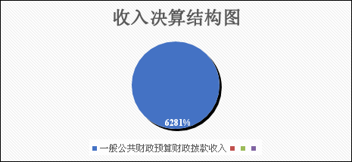

三、支出决算情况说明

2020年本年支出合计71.08万元，其中：基本支出71.08万元，占100%；项目支出0万元，占0%；上缴上级支出0万元，占0%；经营支出0万元，占0%；对附属单位补助支出0万元，占0%。（注：数据来源于财决04表）（图3：支出决算结构图）（饼状图）
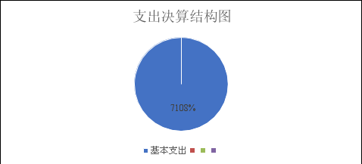

四、财政拨款收入支出决算总体情况说明
2020年财政拨款收入总计62.81万元。与2019年相比，财政拨款收入总计增加13.6万元，增长27.64%。主要变动原因是人员增加。
2020年财政拨款支出总计71.08万元。与2019年相比，财政拨款支出总计增加11.12万元，增长18.55%。主要变动原因是人员增加。（注：除国有资本经营预算外，数据来源于财决Z01-1表，口径为“总计”数+国有资本经营预算。）
（图4：财政拨款收、支决算总计变动情况）（柱状图）
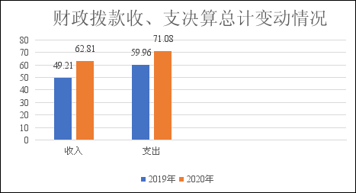

五、一般公共预算财政拨款支出决算情况说明

（一）一般公共预算财政拨款支出决算总体情况
2020年一般公共预算财政拨款支出71.08万元，占本年支出合计的100%。与2019年相比，一般公共预算财政拨款增加11.12万元，增长18.55%。主要变动原因是人员增加。
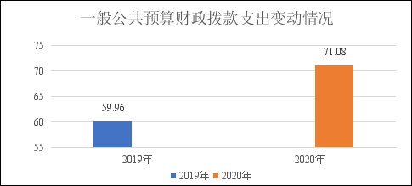
（图5：一般公共预算财政拨款支出决算变动情况）（柱状图）

（二）一般公共预算财政拨款支出决算结构情况
2020年一般公共预算财政拨款支出71.08万元，主要用于以下方面:一般公共服务（类）支出54.66万元，占76.90%；教育支出（类）0万元，占0%；科学技术（类）支出0万元，占0%；文化旅游体育与传媒（类）支出0万元，占0%；社会保障和就业（类）支出7.32万，占10.30%；卫生健康支出3.83万元，占5.39%；住房保障支出5.27万元，占7.41%。
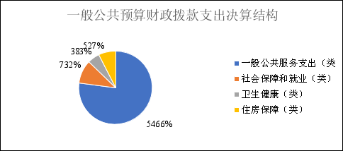
（图6：一般公共预算财政拨款支出决算结构）（饼状图）

（三）一般公共预算财政拨款支出决算具体情况
2020年一般公共预算支出决算数为71.08，完成预算100%。其中：
1.一般公共服务（类）政府办公厅（室）及相关机构事务（款）事业运行（项）: 支出决算为54.66万元，完成预算100%。
2.社会保障和就业（类）行政事业单位养老支出（款） 机关事业单位基本养老保险缴费支出（项）: 支出决算为5.08万元，完成预算100%。
3.社会保障和就业（类）行政事业单位养老支出（款） 机关事业单位职业年金缴费支出（项）: 支出决算为2.24万元，完成预算100%。
4.卫生健康（类）行政事业单位医疗（款）事业单位医疗（项）:支出决算为3.24万元，完成预算100%。
5.卫生健康（类）行政事业单位医疗（款）其他行政事业单位医疗支出（项）:支出决算为0.59万元，完成预算100%。
6.住房保障支出（类）住房改革支出（款）住房公积金（项）:支出决算为5.27万元，完成预算100%。
（注：数据来源于财决Z01-1表，罗列全部功能分类科目至项级。上述“预算”口径为调整预算数。增减变动原因为决算数<项级>和调整预算数<项级>比较，与预算数持平可以不写原因。）

六、一般公共预算财政拨款基本支出决算情况说明
2020年一般公共预算财政拨款基本支出71.08万元，其中：
人员经费57.20万元，主要包括：基本工资、津贴补贴、奖金、伙食补助费、绩效工资、机关事业单位基本养老保险缴费、职业年金缴费、其他社会保障缴费、其他工资福利支出、离休费、退休费、抚恤金、生活补助、医疗费补助、奖励金、住房公积金、其他对个人和家庭的补助支出等。
日常公用经费13.89万元，主要包括：办公费、印刷费、咨询费、手续费、水费、电费、邮电费、取暖费、物业管理费、差旅费、因公出国（境）费用、维修（护）费、租赁费、会议费、培训费、公务接待费、劳务费、委托业务费、工会经费、福利费、公务用车运行维护费、其他交通费、税金及附加费用、其他商品和服务支出、办公设备购置、专用设备购置、信息网络及软件购置更新、其他资本性支出等。
（注：数据来源于财决07表，根据本部门实际支出情况罗列全部经济分类科目。）

七、“三公”经费财政拨款支出决算情况说明

（一）“三公”经费财政拨款支出决算总体情况说明
2020年“三公”经费财政拨款支出决算为0万元，完成预算0%。
（注：上述“预算”口径为调整预算数，包括政府性基金支出决算情况。）

（二）“三公”经费财政拨款支出决算具体情况说明
2020年“三公”经费财政拨款支出决算中，因公出国（境）费支出决算0万元，占0%；公务用车购置及运行维护费支出决算0万元，占0%；公务接待费支出决算**万元，占0%。具体情况如下：
（图7：“三公”经费财政拨款支出结构）（饼状图）
1.因公出国（境）经费支出0万元，完成预算0%。全年安排因公出国（境）团组0次，出国（境）0人。因公出国（境）支出决算比2019年增加/减少0万元，增长/下降0%。
2.公务用车购置及运行维护费支出0万元,完成预算0%。公务用车购置及运行维护费支出决算比2019年增加/减少0万元，增长/下降0%。
其中：公务用车购置支出0万元。全年按规定更新购置公务用车0辆，其中：轿车0辆、金额0万元，越野车0辆、金额0万元，载客汽车0辆、金额0万元。截至2020年12月底，单位共有公务用车0辆，其中：轿车0辆、越野车0辆、载客汽车0辆。
公务用车运行维护费支出0万元。主要用于…（具体工作）等所需的公务用车燃料费、维修费、过路过桥费、保险费等支出。
3.公务接待费支出0万元，完成预算0%。公务接待费支出决算比2019年增加/减少0万元，增长/下降0%。其中：
国内公务接待支出0万元，主要用于……(执行公务、开展业务活动开支的交通费、住宿费、用餐费等)。国内公务接待0批次，0人次（不包括陪同人员），共计支出0万元，具体内容包括：…（接待具体项目、金额）。
外事接待支出0万元，外事接待0批次，0人，共计支出0万元，主要用于接待…（具体项目）。主要用于……

八、政府性基金预算支出决算情况说明
2020年政府性基金预算拨款支出0万元。
- 国有资本经营预算支出决算情况说明
2020年国有资本经营预算拨款支出0万元。

十、其他重要事项的情况说明

（一）机关运行经费支出情况
2020年，0机关运行经费支出0万元，比2019年增加/减少0万元，增长/下降0%（或与2019年决算数持平）。
（注：数据来源于财决附03表）

（二）政府采购支出情况
2020年，州机关后勤服务中心采购支出总额0元，其中：政府采购货物支出0元、政府采购工程支出0元、政府采购服务支出0元。主要用于…（具体工作）。授予中小企业合同金额0元，占政府采购支出总额的0，其中：授予小微企业合同金额0元，占政府采购支出总额的0%
（注：数据来源于财决附03表）

（三）国有资产占有使用情况
截至2020年12月31日，州机关后勤服务中心共有车辆0，其中：主要领导干部用车0、机要通信用车0、应急保障用车0、其他用车0……其他用车主要是用于……单价50万元以上通用设备0（套），单价100万元以上专用设备0（套）。（注：数据来源财决附03表，按部门决算报表填报数据罗列车辆情况。）

（四）预算绩效管理情况。
本部门无专项预算项目，因此未组织开展项目支出绩效评价/本部门未组织开展项目支出绩效评价）。
- 名词解释

1.财政拨款收入：指单位从同级财政部门取得的财政预算资金。
2.事业收入：指事业单位开展专业业务活动及辅助活动取得的收入。（二级预算单位事业收入情况）等。
3.经营收入：指事业单位在专业业务活动及其辅助活动之外开展非独立核算经营活动取得的收入。（二级预算单位经营收入情况）等。
4.其他收入：指单位取得的除上述收入以外的各项收入。（收入类型）等。
5.使用非财政拨款结余：指事业单位使用以前年度积累的非财政拨款结余弥补当年收支差额的金额。
6.年初结转和结余：指以前年度尚未完成、结转到本年按有关规定继续使用的资金。
7.结余分配：指事业单位按照会计制度规定缴纳的所得税、提取的专用结余以及转入非财政拨款结余的金额等。
8、年末结转和结余：指单位按有关规定结转到下年或以后年度继续使用的资金。
9. 一般公共服务（类）政府办公厅（室）及相关机构事务（款）事业运行（项）：指反映事业单位的基本支出。
10.社会保障和就业（类）行政事业单位养老支出（款）机关事业单位基本养老保险缴费支出（项）:指反映机关事业单位实施养老保险制度由单位缴纳的基本养老保险费支出；
11.社会保障和就业（类）行政事业单位养老支出（款）机关事业单位职业年金缴费支出（项）:指反映机关事业单位实施养老保险制度由单位实际缴纳的职业年金支出。
12. 卫生健康支出（类）行政事业单位医疗（款）事业单位医疗（项）:指反映财政部门集中按排的行政单位基本医疗保险缴费经费，未参加医疗保险的行政单位的公费医疗经费，按国家规定享受离休人员、红军老战士待遇人员的医疗经费。
13.住房保障支出（类）住房改革支出（款）住房公积金（项）:指反映行政事业单位按人力资源和社会保障部、财政部规定的基本工资和津贴补贴以及规定比例为职工缴纳的住房公积金。
（解释本部门决算报表中全部功能分类科目至项级，请参照《2020年政府收支分类科目》增减内容。）
14.基本支出：指为保障机构正常运转、完成日常工作任务而发生的人员支出和公用支出。
15.项目支出：指在基本支出之外为完成特定行政任务和事业发展目标所发生的支出。
16.经营支出：指事业单位在专业业务活动及其辅助活动之外开展非独立核算经营活动发生的支出。
17.“三公”经费：指部门用财政拨款安排的因公出国（境）费、公务用车购置及运行费和公务接待费。其中，因公出国（境）费反映单位公务出国（境）的国际旅费、国外城市间交通费、住宿费、伙食费、培训费、公杂费等支出；公务用车购置及运行费反映单位公务用车车辆购置支出（含车辆购置税）及租用费、燃料费、维修费、过路过桥费、保险费等支出；公务接待费反映单位按规定开支的各类公务接待（含外宾接待）支出。
18.机关运行经费：为保障行政单位（含参照公务员法管理的事业单位）运行用于购买货物和服务的各项资金，包括办公及印刷费、邮电费、差旅费、会议费、福利费、日常维修费、专用材料及一般设备购置费、办公用房水电费、办公用房取暖费、办公用房物业管理费、公务用车运行维护费以及其他费用。
（名词解释部分请根据各部门实际列支情况罗列，并根据本部门职责职能增减名词解释内容。）

第四部分 附表

一、收入支出决算总表

二、收入决算表

三、支出决算表

四、财政拨款收入支出决算总表

五、财政拨款支出决算明细表

六、一般公共预算财政拨款支出决算表

七、一般公共预算财政拨款支出决算明细表

八、一般公共预算财政拨款基本支出决算表

九、一般公共预算财政拨款项目支出决算表

十、一般公共预算财政拨款“三公”经费支出决算表

十一、政府性基金预算财政拨款收入支出决算表

十二、政府性基金预算财政拨款“三公”经费支出决算表

十三、国有资本经营预算财政拨款支出决算表

十四、国有资本经营预算财政拨款支出决算表

